KERTAS CADANGAN UNTUK PERTIMBANGAN
LEMBAGA PENGURUSAN MPC (BOM)

TAJUK  Keterangan:Tajuk Projek/ Cadangan | PERMOHONAN UNTUK:  Permohonan untuk:  1.Penyambungan semula simpanan tetap mengurus di Bank Islam (M) Berhad sebanyak RM14,362,852.60 yang matang pada 22 Jun 2022 bagi tempoh 3 bulan ;  2. Pengeluaran simpanan tetap mengurus berjumlah RM4,045,873.97 di Bank Islam (M) Berhad pada 22 Jun 2022 ;  3. Penyambungan semula simpanan tetap pembangunan di Bank Islam (M) Berhad sebanyak RM2,021,498.56 yang matang pada 29 Jun 2022 bagi tempoh 3 bulan.
TARIKH/ GARIS MASA  Keterangan: Jadual mula dan akhir pelaksanaan projek/ cadangan | JUN 2022
TUJUAN & LATAR BELAKANG  Keterangan: Tujuan dan penerangan ringkas mengenai projek | Kedudukan baki wang mengurus MPC di Maybank Islamic pada 16 Jun 2022  berjumlah RM1,194,733.96 dan kedudukan baki wang pembangunan MPC di Maybank  Islamic berjumlah RM1,735,976.05
JUSTIFIKASI  Keterangan: Penjelasan yang menyokong kepada pelaksanaan projek/ cadangan | Anggaran perbelanjaan mengurus untuk Jun 2022 adalah seperti berikut:  Cadangan pelaburan simpanan tetap mengurus bulan Jun 2022 adalah seperti berikut :  Anggaran perbelanjaan pembangunan untuk Jun 2022 adalah seperti berikut:  Cadangan pelaburan simpanan tetap pembangunan bulan Jun 2022 adalah seperti berikut:
  Jenis Perbelanjaan | Jun 2022
  Bekalan & Perkhidmatan | 3,200,000.00
  Gaji Jun | 2,300,000,00
  Jumlah | 5,500,000.00
  Bil | Bank | No. Sijil | Amaun (RM) | Tarikh Matang | Cadangan
  1. | BIMB | 1028933 | 4,045,873.97 | 22/6/2022 | Pelaburan akan dicairkan bagi menampung perbelanjaan bagi bulan Jun 2022
  2. | BIMB | 1028934 | 4,045,873.97 | 22/6/2022 | Pelaburan akan disambung semula bagi tempoh 3 bulan di BIMB
  3. | BIMB | 1028935 | 4,045,873.97 | 22/6/2022 | Pelaburan akan disambung semula bagi tempoh 3 bulan di BIMB
  4. | BIMB | 1028936 | 5,057,342.47 | 22/6/2022 | Pelaburan akan disambung semula bagi tempoh 3 bulan di BIMB
  5 | BIMB | 1028937 | 1,213,762.19 | 22/6/2022 | Pelaburan akan disambung semula bagi tempoh 3 bulan di BIMB
  JUMLAH |  |  | 18,408,726.57
  Jenis Perbelanjaan | Jun 2022
  Bekalan & Perkhidmatan | 1,700,000.00
  Jumlah | 1,700,000.00
  Bil. | Bank | No. Sijil | Amaun (RM) | Tarikh Matang | Cadangan
  1. | BIMB | 77595-20220329 | 1,010,749.28 | 29/6/2022 | Pelaburan akan disambung semula bagi tempoh 3 bulan di BIMB
  2 | BIMB | 77596-20220329 | 1,010,749.28 | 29/6/2022 | Pelaburan akan disambung semula bagi tempoh 3 bulan di BIMB
  JUMLAH |  |  | 2,021,498.56
KAEDAH PELAKSANAAN  Keterangan: Kaedah yang perlu dilakukan bagi melaksanakan projek | KADAR FAEDAH  Berikut adalah perbandingan kadar keuntungan bank-bank/institusi kewangan untuk jangkamasa 1, 2, 3 & 6 bulan (mengikut kepada kadar OPR terkini oleh Bank Negara Malaysia);
  Bil | Bank / Institusi Kewangan | Jenis | 1 Bulan | 2 Bulan | 3 Bulan | 4 Bulan | 5 Bulan
  1. | Bank Islam Malaysia Berhad | Islamik | 2.30% | 2.35% | 2.35% | 2.40% | 2.40%
  2. | Affin Islamic Bank | Islamik | 2.20% | 2.30% | 2.35% | 2.40% | 2.40%
  3. | Bank Simpanan Nasional | Islamik | 2.20% | 2.25% | 2.30% | - | -
  6. | OCBC Bank | Islamik | 1.55% | 1.55% | 1.65% | - | -
STAKEHOLDERS/ PIHAK BERKEPENTINGAN  Keterangan: Pihak atau kumpulan yang menerima kesan positif mahupun negatif daripada projek yang dijalankan | -
JANGKAAN HASIL/ OUTCOME  Keterangan: Apa yang MPC perlu capai/ faedah-faedah jangka pendek dan jangka panjang hasil dari intervensi projek/ cadangan | Penggunaan baki wang mengurus dan pembangunan MPC yang berkesan.
JANGKAAN OUTPUT  Keterangan:Output ketara dan tidak ketara yang dihasilkan daripada aktiviti projek/ cadangan. | Meningkatkan hasil dalaman bagi tahun 2022.
KUMPULAN SASAR  Keterangan: Individu/ kumpulan yang menerima faedah daripada projek/ cadangan | -
SUMBER BAJET/ KOS  Keterangan: Sumber bajet / jumlah kos yang terlibat. | -
HASIL (RM) - SEKIRANYA ADA  Keterangan: Pendapatan yang diterima daripada projek | Mendapat keuntungan simpanan tetap berdasarkan kadar faedah terbaik yang ditawarkan oleh bank.
SYOR  Keterangan: Keputusan yang diperlukan daripada Lembaga Pengurusan MPC | Permohonan untuk:  1.Penyambungan semula simpanan tetap mengurus di Bank Islam (M) Berhad sebanyak RM14,362,852.60 yang matang pada 22 Jun 2022 bagi tempoh 3 bulan ;  2. Pengeluaran simpanan tetap mengurus berjumlah RM4,045,873.97 di Bank Islam (M) Berhad pada 22 Jun 2022 ;  3. Penyambungan semula simpanan tetap pembangunan di Bank Islam (M) Berhad sebanyak RM2,021,498.56 yang matang pada 29 Jun 2022 bagi tempoh 3 bulan.
UNIT/ BAHAGIAN | KEW/MSF
**Sila lampirkan maklumat-maklumat lain yang berkaitan sekiranya perlu.

LAMPIRAN 1
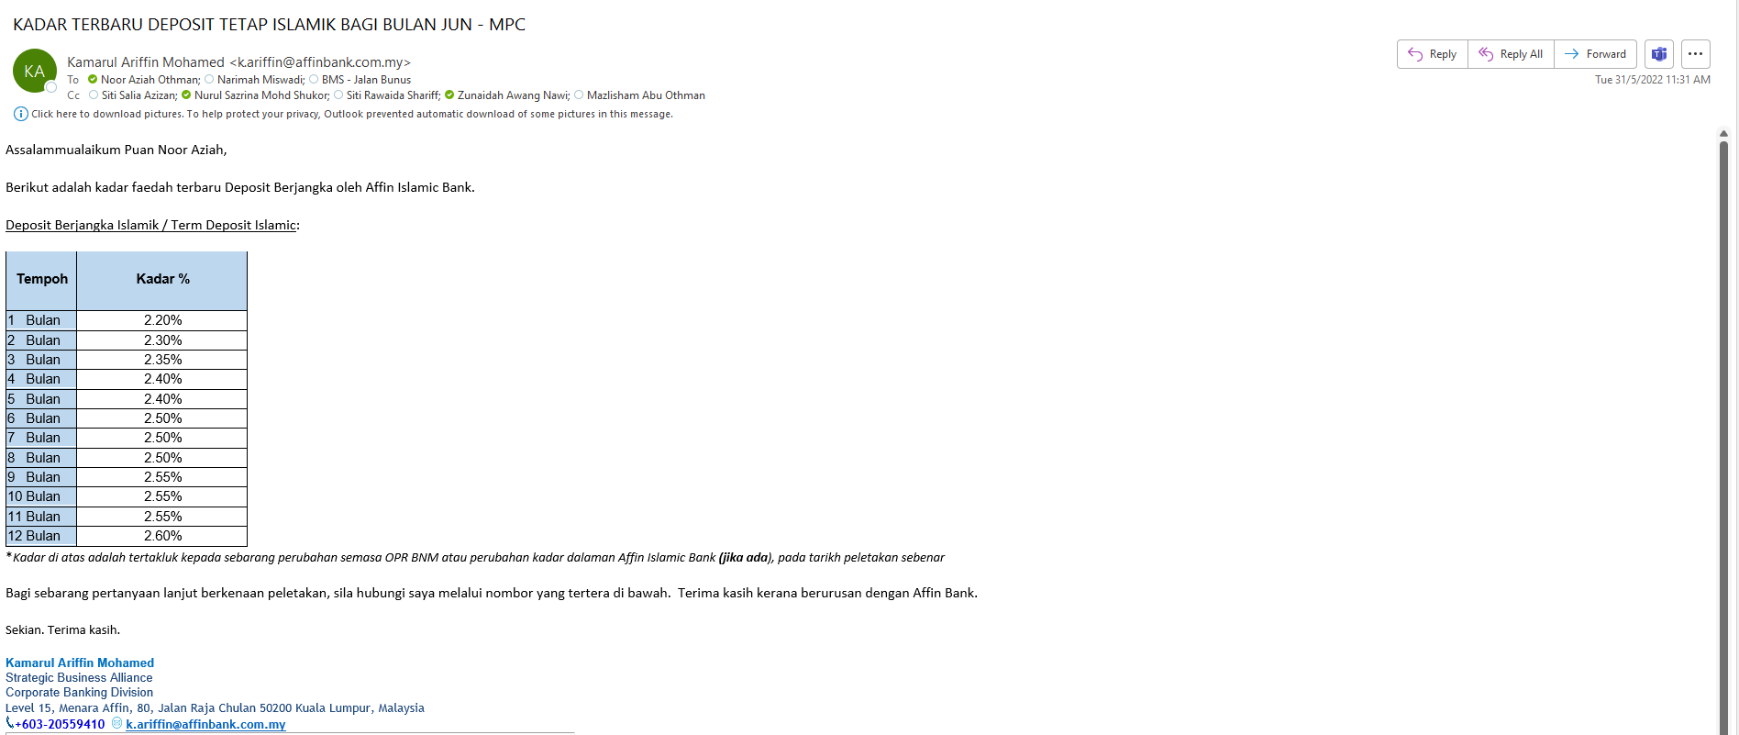

LAMPIRAN 2

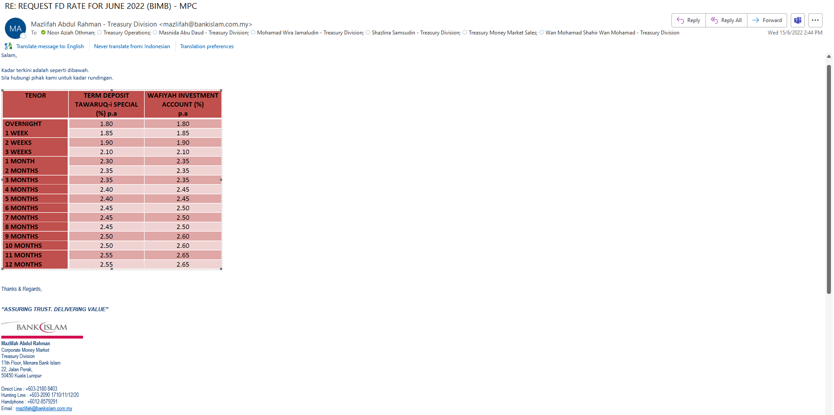

LAMPIRAN 3

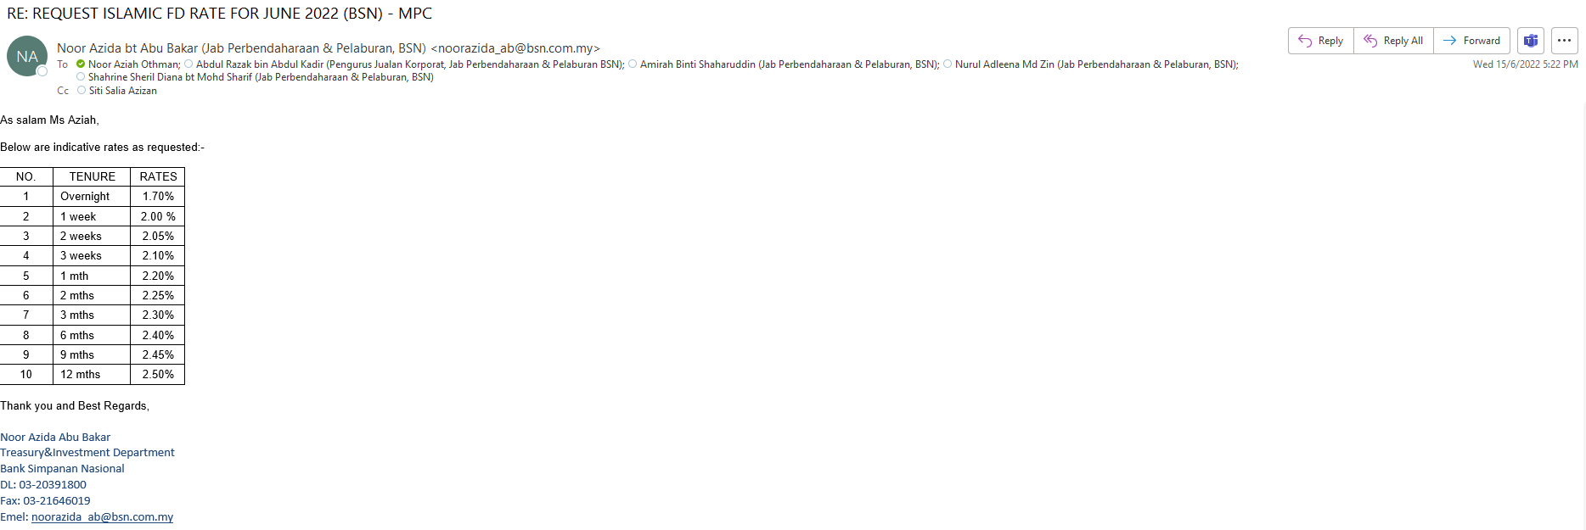

LAMPIRAN 4

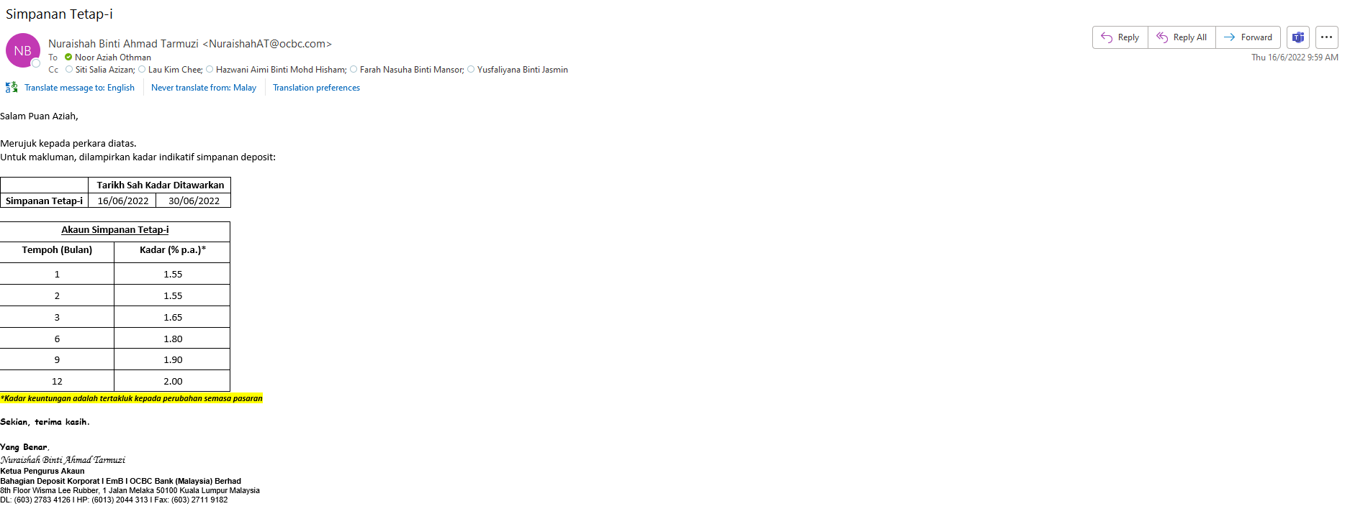

(Contoh: Agenda program, perincian kos, pelan risiko, gambar rajah, lakaran pelan, senarai nama, carta Gantt, dll.)

Hanya untuk permohonan yang menggunakan Bajet Pembangunan dari Unit/Bahagian lain.
Kolum ini boleh diabaikan sekiranya tidak berkaitan.
DISOKONG OLEH:

NAMA PEGAWAI PENJAGA BAJET PEMBANGUNAN
Jawatan:
Nama Bajet:
Tarikh:

**Wajib diisi | **Wajib diisi | Permohonan memadai disemak sehingga peringkat Penyelia. Kolum ini boleh diabaikan sekiranya tidak berkaitan
DISEDIAKAN OLEH:  NOOR AZIAH OTHMAN  Pembantu Tadbir N26  16 Jun 2022 | DISEMAK OLEH:  WAN NORHANI WAN KHALID  Ketua Akauntan  16 Jun 2022 | DISAHKAN OLEH:  MOHD YAZID ABDUL MAJID  Pengarah MSF  16 Jun2022

